Обществознание (раздел «Экономика), ППКРС
Группа 16
Задание к 08.04.22 – 1 пара

Тема: Границы производственных возможностей.

- Составьте в рабочих тетрадях конспект материала по теоретическому минимуму.
- Выполните задание в конце теоретического минимума.

Теоретический минимум

Потребности общества.
Общественные потребности — потребности, возникающие в процессе развития общества в целом, отдельных его членов, социально-экономических групп населения. Они испытывают на себе влияние производственных отношений социально-экономической формации, в условиях которой складываются и развиваются.
Общественные потребности делятся на две крупные группы:
1) потребности общества
2) населения (личные потребности).
Потребности общества определяются необходимостью обеспечения условий его функционирования и развития. К ним относятся потребности производственные, в государственном управлении, обеспечении конституционных гарантий членам общества, охранения окружающей среды, обороне и т. п.
С экономической деятельностью общества наиболее связаны производственные потребности. Производственные потребности вытекают из требований максимально эффективного функционирования общественного производства. Они включают потребности отдельных предприятий и отраслей народного хозяйства в рабочей силе, сырье, оборудовании, материалах для выпуска продукции, потребности в управлении производством на разных уровнях. Эти потребности удовлетворяются в процессе хозяйственной деятельности предприятий и отраслей, которые связаны между собой как производители и потребители.
Личные потребности возникают и развиваются в процессе жизнедеятельности человека. Они выступают как:
1) осознанное стремление человека к достижению объективно необходимых условий жизни, обеспечивающих полное благосостояние и всестороннее развитие личности.
2)Являясь категорией общественного сознания, личные потребности выступают и как специфическая экономическая категория, выражающая общественные отношения межу людьми по поводу производства, обмена и использования материальных и духовных благ и услуг. Личные потребности носят активный характер, служат побудительным мотивом деятельности человека. Последняя всегда направлена на удовлетворение потребностей: осуществляя свою деятельность, человек стремится полнее удовлетворить их. Сама эта деятельность выступает важнейшим фактором формирования личных потребностей. Чем она шире и многограннее, тем разнообразнее, богаче потребности человека и тем полнее они удовлетворяются.

Производственные возможности - это возможности общества по производству экономических благ при полном и эффективном использовании имеющихся ресурсов при данном уровне развития технологии.
При расчете производственных возможностей предполагается, что условия работы остаются обычными: если обычна работа в одну смену, объем выпуска можно увеличить за счет сменного режима работы (shift work) с введением второй и даже третьей смены. По причине проблем агрегирования производственные возможности фирмы, отрасли или экономики в целом поддаются лишь приблизительной оценке.
В фирмах и отраслях используется оборудование различного типа: на одном оборудовании можно производить только товары, на которые отсутствует спрос; другое оборудование позволяет производить пользующиеся спросом товары, но лишь с такими высокими издержками производства, что его использование в обычных условиях экономически нецелесообразно.
Из-за необходимости сохранения гибкости в распределении выпуска продукции по времени и ассортименту фирмы, как правило, не загружают производственные мощности на 100%. Однако в случаях крайней необходимости сверхурочные работы, введение дополнительных рабочих смен и отсрочка технического обслуживания оборудования позволяют в течение ограниченного времени поддерживать объем выпуска на уровне, превышающем производственную мощность.

Кривая производственных возможностей
Кривая производственных возможностей показывает возможности одновременного производства двух продуктов с учетом ограниченности ресурсов, расходуемых на производство этих продуктов.
Кривая строится в системе координат, каждая из которых отражает объем производства одного из продуктов. Она ограничивает область производственных возможностей, так что любая точка на кривой показывает предельно возможное по ресурсным ограничениям сочетание объемов производство двух продуктов.

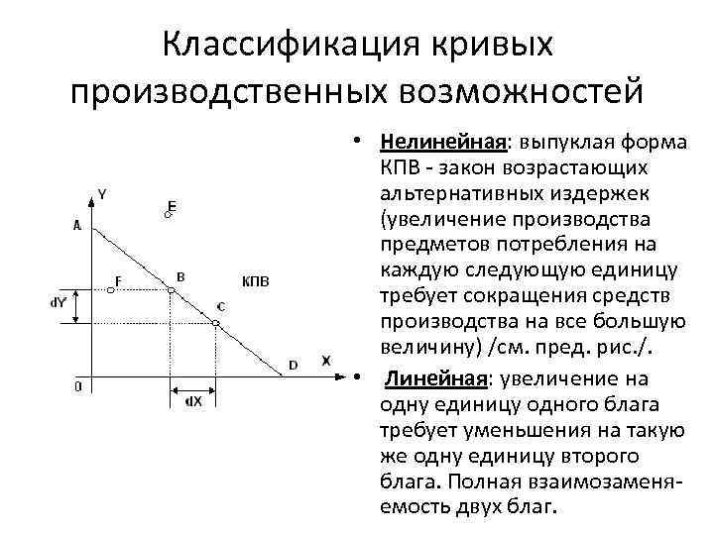

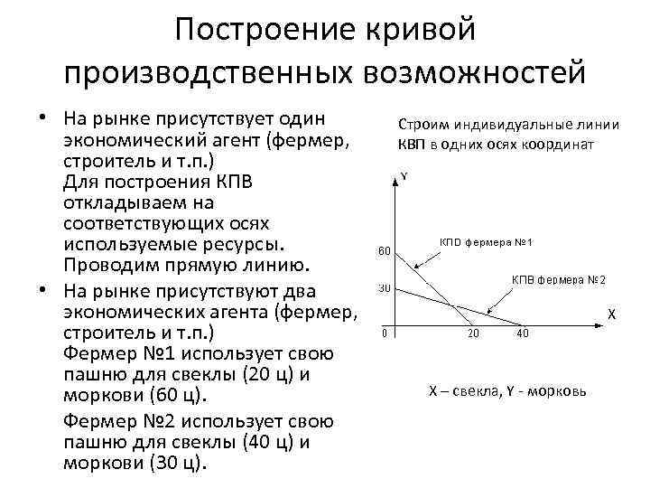

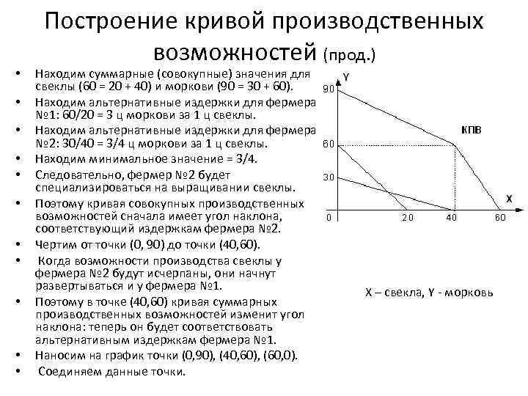

Граница производственных возможностей
Граница производственных возможностей - это график в виде линии, ограничивающий область производственных возможностей экономического субъекта. Внутри области производственных возможностей находится сочетание благ, товаров, которые могут быть произведены с использованием имеющихся в наличии факторов производства.
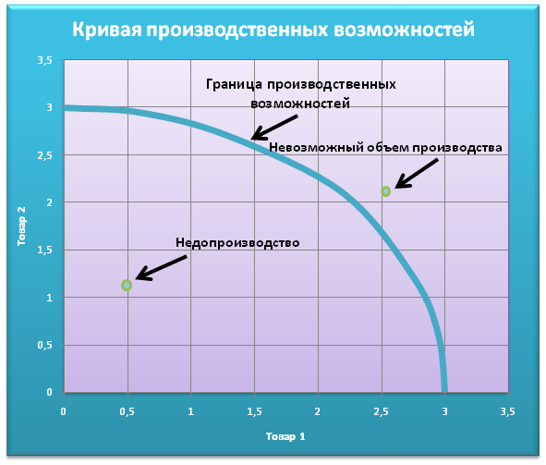

Задание
